**第一章 OKMX6ULL-S开发板介绍**

## 1.1 OKMX6ULL-S开发板简介

OKMX6ULL-S开发板采用核心板+底板结构，基于NXP 公司的i.MX6ULL低功耗处理器设计，运行主频800MHz，ARM Cortex-A7架构。独特的电源管理架构相比ARM9系列核心板功耗更低。核心板功能接口资源丰富，提供多种外设接口，如CAN、WIFI、USB、UART、IIC和以太网等。

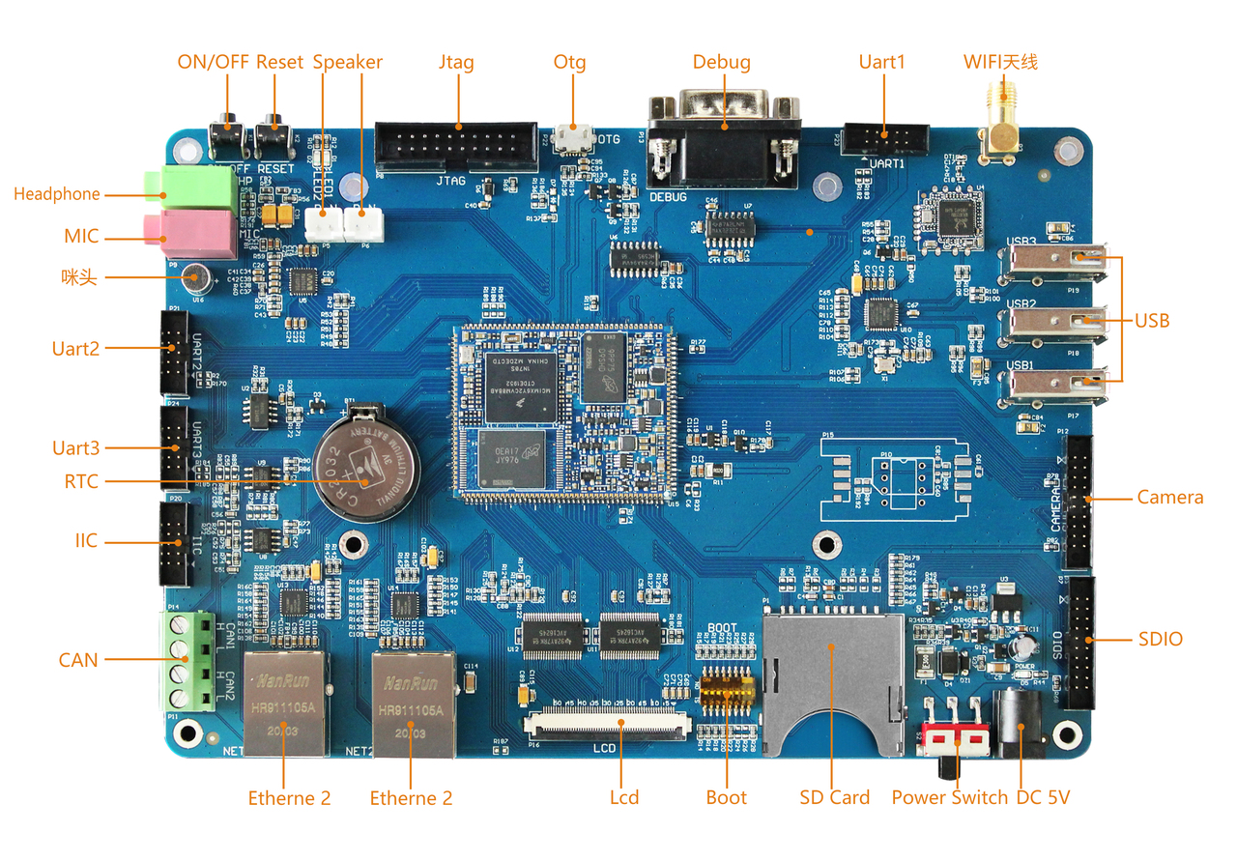

* **请阅读：**

本软件手册中不再对硬件参数进行叙述，在参考本手册进行软件开发前请阅读“硬件资料\用户手册”路径下的“OKMX6ULL-S_硬件手册”，以了解产品命名规则和您所使用产品的硬件配置信息，这样有助于您对本产品的使用。

## 1.2 Linux4.1.15系统软件资源特性

|  |  |  |
| --- | --- | --- |
| **设备** | **驱动程序源代码在内核中的位置** | **设备名** |
| 网卡驱动 | drivers/net/ethernet/freescale/fec_main.c | /sys/class/net/eth* |
| LCD 背光驱动 | drivers/video/backlight/pwm_bl.c | /sys/class/backlight |
| LED 驱动 | drivers/leds/leds-gpio.c | /sys/class/leds/ |
| USB接口U盘 | drivers/usb/chipidea/ci_hdrc_imx.c | /dev/sdx |
| USB 4G | drivers/usb/serial/ | /dev/ttyUSB* |
| USB Camera | drivers/media/usb/uvc/uvc_video.c | /dev/videox |
| SD卡驱动 | drivers/mmc/host/sdhci-esdhc-imx.c | /dev/block/mmcblk0pX |
| LCD FrameBuffer | drivers/video/fbdev/mxsfb.c | /dev/fb0 |
| ft5x06电容触摸 | drivers/input/touchsrcreen/edt-ft5x06.c | /dev/input/eventx |
| gt9xx电容触摸 | drivers/input/touchscreen/ gt9xx.c | dev/input/eventx |
| RTC实时时钟驱动 | drivers/rtc/rtc-pcf8563.c | /dev/rtcx |
| 串口驱动 | drivers/tty/serial/imx.c | /dev/ttymxc* |
| 看门狗驱动 | drivers/watchdog/imx2_wdt.c | /dev/watchdog |
| CAN驱动 | drivers/net/can/flexcan.c | /sys/class/net/can* |
| WIFI | drivers/net/wireless/realtek | wlan0 |
| 音频驱动 | sound/soc/ | /dev/snd/ |
| SPI | drivers/spi/spi-imx.c | /dev/spidev0.0等 |
| MCP2515 | drivers/net/can/spi/mcp251x.c | /dev/canx |
| ADC | drivers/iio/adc/vf610_adc.c | iio:device0 |

## 1.3 烧写及启动设置

OKMX6ULL-S支持USB OTG和SD卡两种烧写方式，支持NAND和EMMC两种启动方式，使用拨码开关来区分（如下图所示为NAND启动）：

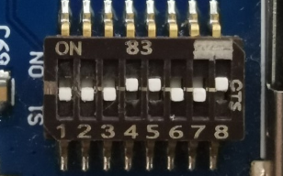

|  |  |  |  |  |  |  |  |  |
| --- | --- | --- | --- | --- | --- | --- | --- | --- |
| **拨码**  **模式** | **1** | **2** | **3** | **4** | **5** | **6** | **7** | **8** |
| SD 卡烧写 | OFF | OFF | **ON** | OFF | **ON** | OFF | OFF | **ON** |
| NAND启动 | OFF | OFF | OFF | **ON** | **ON** | OFF | OFF | **ON** |
| USB OTG烧写 | **ON** | **ON** | OFF | OFF | OFF | OFF | OFF | OFF |
| EMMC启动 | OFF | OFF | **ON** | OFF | OFF | OFF | OFF | OFF |